Laboratorio 1 Git Fundamentals
Administración de Bases de Datos · Grado en Ingeniería Informática
Estudiante: Beatriz Lopez
Profesor: Dr. Richard Avilés López
Fecha: 4 de octubre de 2026
Repositorio: oracle-database-lab
https://github.com/Bea154/oracle-database-lab
Este documento recoge las respuestas a las doce preguntas del laboratorio, las lecciones aprendidas y las capturas de la práctica. El trabajo incluye la preparación de commits, el uso de ramas, la resolución de un conflicto en README.md y la publicación del historial en GitHub.

Preguntas de comprobación

1 Las tres zonas de trabajo
¿Cuál es la diferencia entre Working Directory, Staging Area y Local Repository? Da un ejemplo de un archivo pasando por las tres.
El Working Directory contiene los archivos que veo y edito en el ordenador. La Staging Area guarda la versión que preparo para el próximo commit. El Local Repository conserva los commits y su historial dentro de .git. Por ejemplo, edité README.md, lo preparé con git add README.md y lo guardé en el historial con git commit -m "docs: add initial project documentation".

2 Cambios sin preparar
Si modificas un archivo pero no haces git add, ¿aparece ese cambio en tu próximo commit? Explica por qué.
Con un git commit normal, no. Git confirma el contenido preparado en la Staging Area. Si modifico un archivo después de hacer git add, debo volver a añadirlo para incluir esa nueva modificación. Los archivos nuevos tampoco se incorporan automáticamente al commit.

3 Carpetas vacías
¿Por qué git status no mostraba las carpetas vacías de la Parte C? ¿Qué truco usamos?
Git registra archivos, no carpetas vacías. Para conservar la estructura creé archivos .gitkeep en database/schema, database/migrations, database/rollback, database/tests, scripts, runbooks y playbooks. .gitkeep es una convención; Git lo trata como un archivo normal. La carpeta docs se conserva porque contiene documentación.

Preguntas de comprobación continuación

4 El puntero HEAD
Explica con tus palabras qué es HEAD.
HEAD indica la posición actual de trabajo en el historial. Normalmente apunta a la rama activa, y esa rama apunta a su último commit. Al cambiar de main a feature/customer-search, HEAD pasa a referirse a esa rama y Git actualiza los archivos del directorio de trabajo. También puede apuntar directamente a un commit, en el estado llamado detached HEAD.

5 Ramas y carpetas
¿Qué diferencia hay entre git switch -c y mkdir? ¿Cómo lo comprobamos en la Parte G?
git switch -c crea una rama y cambia a ella. mkdir crea una carpeta física en el disco. La rama permite desarrollar cambios con su propio historial sin crear una carpeta nueva. En la práctica, docs/customer-search.md estaba en feature/customer-search; al volver a main desaparecía y al cambiar de nuevo a la rama reaparecía. Las figuras 2 y 3 muestran esta diferencia.

6 Los marcadores del conflicto
¿Qué representaba el contenido entre <<<<<<< HEAD y =======? ¿Y entre ======= y >>>>>>>?
El primer bloque correspondía a la versión de la rama actual, main, que tenía el título Training Edition. El segundo contenía la versión entrante de fix/readme-subtitle, con Academic Version. Resolví el conflicto combinando los títulos en "# Oracle Database Lab (Training Edition — Academic Version)" y eliminando todos los marcadores. Después hice git add README.md y el commit "merge: resolve README title conflict".

7 Corregir un commit publicado
¿Por qué no se debe hacer git commit --amend sobre un commit que ya se subió con git push?
--amend sustituye el último commit por otro con un hash distinto. Si el commit ya se compartió, otras personas pueden tener el anterior y los historiales divergen. En este laboratorio corregí commits mientras todavía eran locales. Para corregir un cambio publicado, la opción habitual es crear un nuevo commit.

8 La carpeta interna de Git
Si borras por accidente .git, ¿qué se pierde? ¿Se pierde también el código fuente del disco?
Se pierde la información local de Git: el historial, las ramas, la Staging Area y la configuración del repositorio, incluidos los remotos. Los archivos del directorio de trabajo permanecen en el disco. Una copia remota permite recuperar lo que se había subido, pero no los commits que solo existían en esa copia local.

Preguntas de comprobación continuación

9 Git y GitHub
Explica la diferencia entre Git y GitHub sin usar la palabra indicada en el enunciado.
Git es el programa de control de versiones que uso en mi ordenador para preparar cambios, hacer commits, crear ramas y consultar el historial. Estas operaciones pueden hacerse sin conexión. GitHub es una plataforma web que aloja repositorios Git y facilita compartirlos y colaborar mediante issues, pull requests y revisiones. git push envía commits al remoto y git pull incorpora cambios del remoto a la rama local correspondiente.

10 Protección de credenciales
¿Por qué no se debe subir un .env con contraseñas reales aunque el repositorio sea privado?
Las credenciales podrían quedar accesibles a colaboradores, integraciones o personas que consigan acceso a una cuenta. Además, borrar el archivo en un commit posterior no elimina el secreto de los commits anteriores. Añadiría .env a .gitignore y publicaría un .env.example con valores de ejemplo. Si una credencial ya se ha publicado, hay que revocarla o cambiarla y gestionar su retirada del historial.

11 Rechazo de un push
Un compañero recibe non-fast-forward al hacer un segundo push. ¿Qué ocurrió probablemente y qué comando ejecutarías primero?
Probablemente el remoto tiene commits que su rama local todavía no contiene, por ejemplo porque alguien editó desde GitHub. Primero ejecutaría git status para comprobar la rama y los cambios pendientes. Con el trabajo local protegido, ejecutaría git pull para integrar los cambios remotos, resolvería cualquier conflicto y después repetiría git push. No usaría un push forzado como solución automática.

12 Tipos de Conventional Commit
¿Qué tipo usarías para añadir un índice de rendimiento, corregir una restricción y actualizar el README?
Usaría perf para un índice cuyo objetivo sea mejorar el rendimiento, fix para corregir una restricción mal definida y docs para actualizar documentación. Los mensajes deben explicar el cambio concreto. Ejemplos:
perf(db): add index for customer search
fix(db): correct customer foreign key constraint
docs: update project README

Lecciones aprendidas
- Antes de trabajar debo comprobar la carpeta del proyecto y la rama activa. En la práctica, main todavía se llamaba master y tuve que renombrarla para continuar.
- git status ayuda a distinguir archivos sin seguimiento, cambios preparados y modificaciones pendientes. Revisar git diff --staged evita confirmar una versión distinta de la que quiero guardar.
- Los commits deben representar un cambio lógico y tener mensajes claros. --amend sirve para corregir el último commit local antes de publicarlo.
- Una rama organiza la evolución del historial. Cambiar de rama puede hacer que un archivo aparezca o desaparezca del directorio de trabajo.
- Un conflicto requiere revisar las dos versiones, decidir el contenido final y eliminar los marcadores antes de confirmar.
- Crear un commit y subirlo son pasos diferentes. La lista de commits de GitHub permite comprobar qué historial ha llegado al remoto.

Evidencias del estado y las ramas
Las capturas siguientes corresponden a distintos momentos de la práctica. Los archivos .gitkeep sin seguimiento de la primera imagen se añadieron al historial posteriormente.
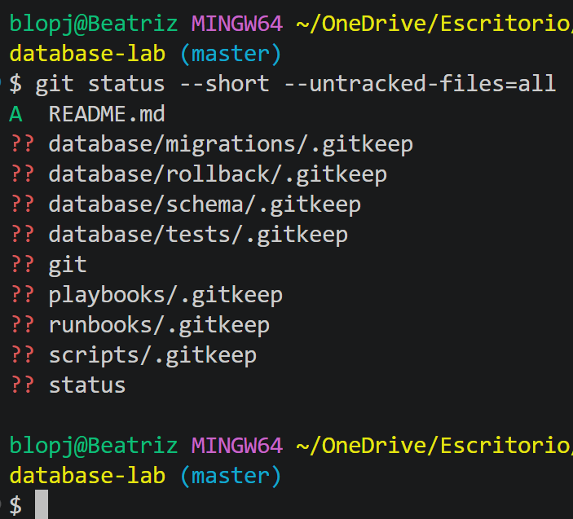
Figura 1. git status --short --untracked-files=all muestra README.md preparado para el commit (A) y los archivos .gitkeep sin seguimiento (??). Relacionado con las preguntas 1, 2 y 3.
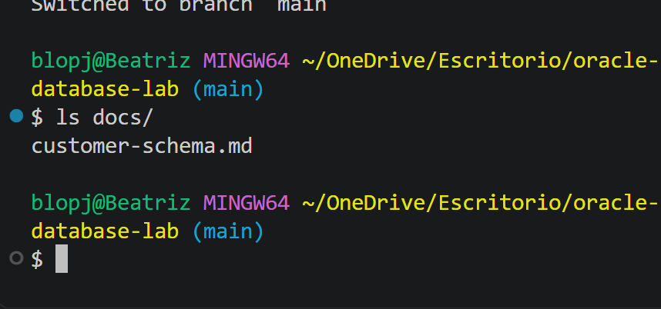
Figura 2. En main, ls docs/ muestra customer-schema.md. El archivo de búsqueda todavía no forma parte de esta rama.
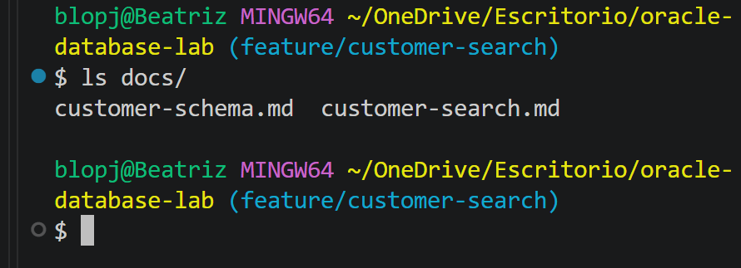
Figura 3. En feature/customer-search aparece también customer-search.md. El cambio de contenido demuestra el comportamiento de las ramas explicado en las preguntas 4 y 5.

Evidencias de corrección y fusión
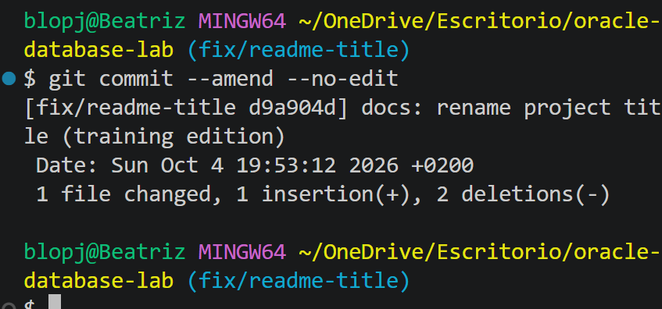
Figura 4. Corrección de un commit local con --amend. Se muestra el commit d9a904d de la rama fix/readme-title. Relacionado con la pregunta 7.
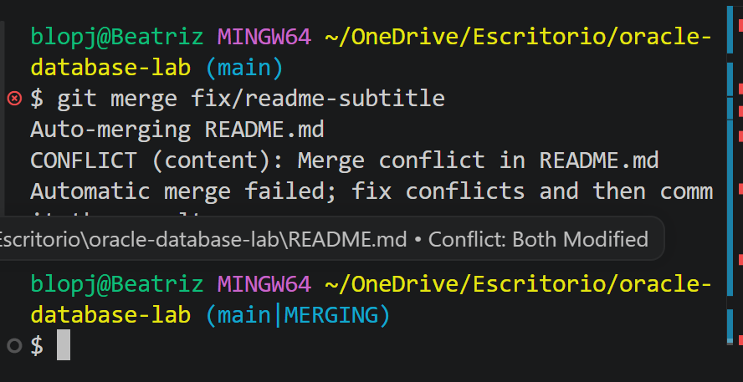
Figura 5. git merge fix/readme-subtitle produce un conflicto en README.md y deja la rama main en estado MERGING. Relacionado con la pregunta 6.
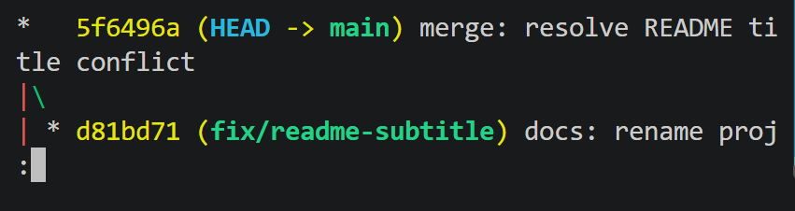
Figura 6. El historial muestra el commit 5f6496a de resolución del conflicto y HEAD en main. El resultado también puede comprobarse en el historial de GitHub de la figura 7.

Evidencia del historial publicado
La vista de commits de main en GitHub reúne el commit inicial, los dos commits de la Parte E, los dos cambios del título de la Parte H y el commit de resolución. También muestra el commit que conserva las carpetas y el de las respuestas escritas.
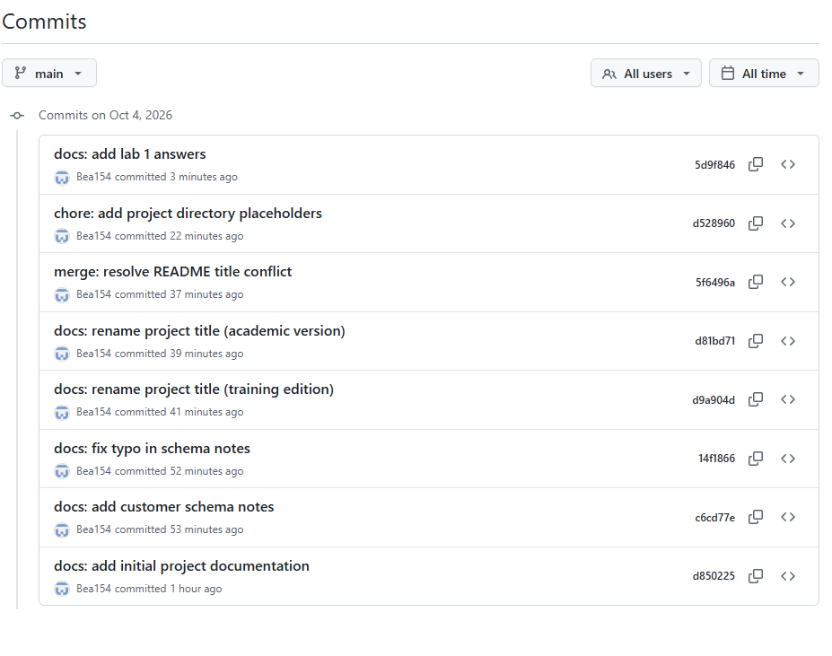
Figura 7. Historial de main publicado en GitHub. El commit docs: add lab 1 answers confirma la publicación de las respuestas en Markdown.
Consulta del historial: https://github.com/Bea154/oracle-database-lab/commits/main

Referencia del laboratorio
Richard Avilés López. P1 Lab1 Git Fundamentals. Administración de Bases de Datos, Grado en Ingeniería Informática, UCAM. Preguntas de comprobación de la sección 7 y checklist de la sección 8.

Cómo consultar las ramas en GitHub
Una rama creada en el ordenador no aparece automáticamente en GitHub. Para verla en la web debo publicarla con git push. Las ramas main, fix/readme-title y fix/readme-subtitle aparecen en la captura de la lista de ramas.

Publicar la rama de búsqueda
Desde la terminal del repositorio puedo ejecutar el siguiente comando. No necesito cambiar de rama para subirla:
git push -u origin feature/customer-search
La opción -u establece el seguimiento entre la rama local y su rama remota. Después de un push correcto, actualizo GitHub y abro la lista de ramas.

Ver la rama y sus archivos
1. Abro https://github.com/Bea154/oracle-database-lab
2. Pulso el selector de ramas, que normalmente muestra main.
3. Busco y selecciono feature/customer-search.
4. Abro docs para comprobar que aparece customer-search.md.
Enlace directo a la rama después de publicarla:
https://github.com/Bea154/oracle-database-lab/tree/feature/customer-search
Lista de ramas del repositorio:
https://github.com/Bea154/oracle-database-lab/branches
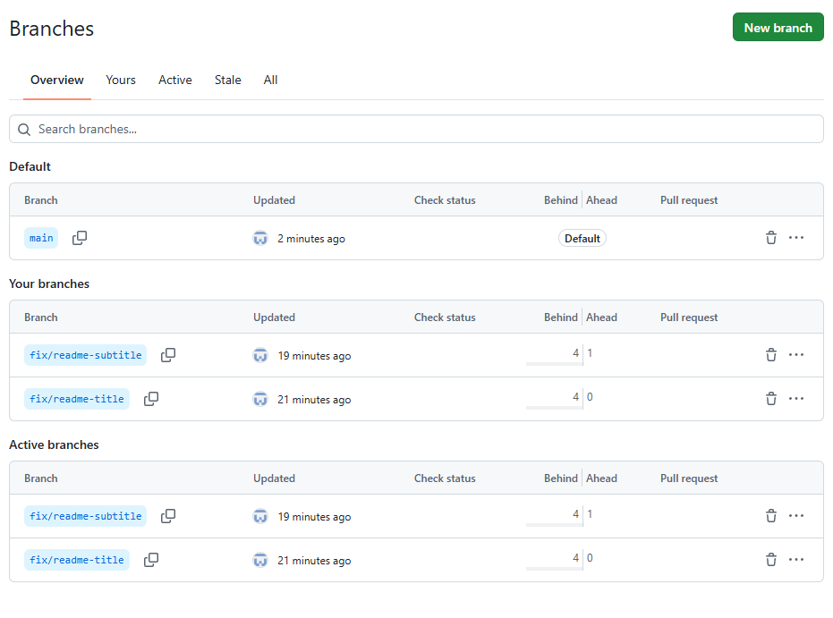
Figura 8. Lista de ramas de GitHub antes de publicar feature/customer-search. Aparecen main y las dos ramas usadas para el conflicto.

